在现今市场经济不景气与电子商务双台风的冲击下，单一用产品推销的销售模式去打动顾客的时代，早已成为昨日黄花！
由于服装服饰行业呈现供大于求的趋势，消费者的消费目的也被诸如：着装习惯、时尚观点、品位价值、个性主张等等生活方式所取代。商品本身已经不能成为销售主角，取而代之的则是“消费需求”。
企业应尽快把精力、目光和资源集中在消费群体的所思所想上，把品牌商品与消费需求做嫁接，从中才能获取更多的商业价值和生活依赖性。而不是一再地强调自身产品优势，局限了产品的特点和益处；忽视了消费者的消费感受。
《搭配美学营销服务管理系统》由6大部分组成，分别为设计美学、陈列美学、销售美学、品牌管理、VIP服务和公共课程。整个系统是以满足客户消费需求为最终目的的营销模式。我们将从消费习惯、视觉美感、人性沟通、美学话术、搭配技能等等专业知识点，针对企业各层级员工进行系统化的思维管理，专业化的技术强化训练。从而提高品牌设计师与买手的视野和思路，增强陈列师的陈列水平与专业技能，发掘销售员的潜在销售能力，全面提升品牌形象与商品价值。让消费者用亲身感受来认知品牌，认同品牌。企业则以“体验式消费”管理模式来赢得客户的消费愉悦感。同时拥有独特的市场竞争力。使品牌与客户之间搭建起长期信赖的沟通桥梁，为企业赢得忠实的客户群体。实现企业品牌国际化的追求与梦想。

《搭配美学营销 3+2 管理》

时间：2014年8月13-15日（三天两晚） 地点：广州 华之源大酒店（四星级）

《搭配美学营销3+2管理》课程核心是以 人性管理 为根本出发点，致力于将美学文化转化为营销 生产力。以消费者的 消费需求 作为营销核心，进行全面的商品设计解读，陈列搭配分析，销售沟通技术传递等服务。并从客户生理条件到心理喜好做系统化全面的讲解。以美学营销新型管理模式 颠覆 传统营销方式，从而宣扬正能量美学思想，推广 应用型美学技术。帮助企业真正了解客户消费需求，只有满足需求后企业方能获得高额的销售利润。

课程将帮助专业人员达到：
老板、买手、设计师
怎样将设计艺术与市场需求完美融合，怎样为企业采买优质原料与高端版型，完成买手的商业选购艺术！解读品牌设计灵魂，破解客户对形象需求的思维方式，迅速提升设计者的思路与创意。
陈列师
迅速提升陈列能力，归拢陈列思绪；科学组织商品，掌握商品的读解能力，陈列出商品价值感与品牌风格，体现商品的“不可拆分性”，无声提高“连单率”。
督导、店长、
将传统的硬性推销模式转化为软性的美学营销盈利模式，满足客户的全方位消费需求。从商品的美感推荐，实用搭配技巧；到附有情感的沟通、精准周到的服务，使客户充分感受到消费过程的愉悦感与自由性。赢得客户的信任感与依赖性，稳定品牌的VIP客户群体。

课程将帮助企业品牌达到：
- 通过专业美学搭配方法，为客户搭配出自己的风格特色，为产品搭配出多种形式，全面解决企业间商品同质化严重问题。
- 通过专业的各种有规律搭配技巧，促使客户起到三连带的作用。产品连带，客户连带，循环连带；最大程度的引导消费，最大限度的提升销售业绩。
- 通过运用满足客户消费需求的方式，让客户享受“体验式消费”服务。真正的拥有稳定而忠实的客户群体。使企业与顾客之间建立双赢的销售关系，从而，促进企业长期稳定的发展。

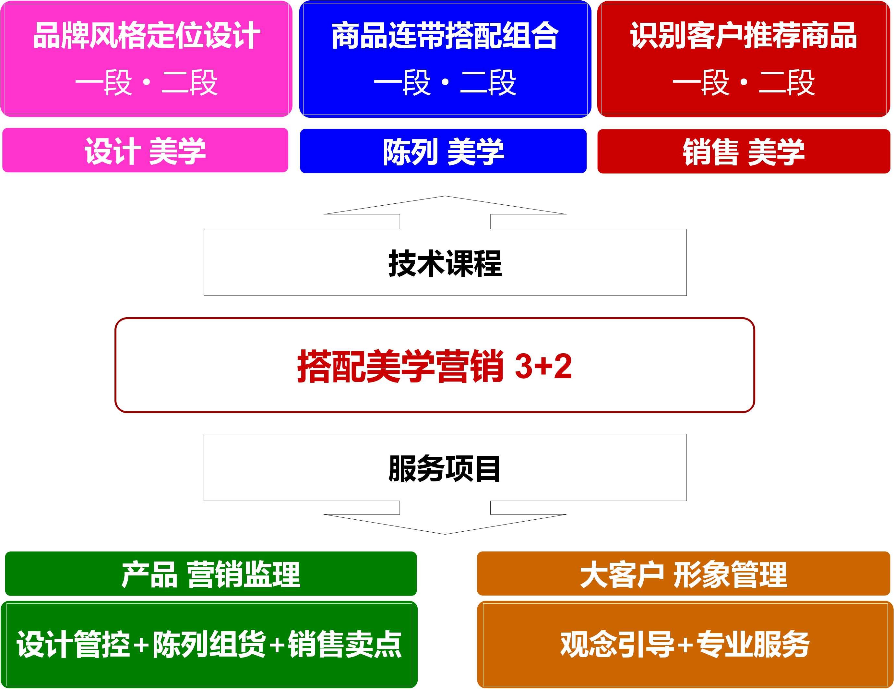
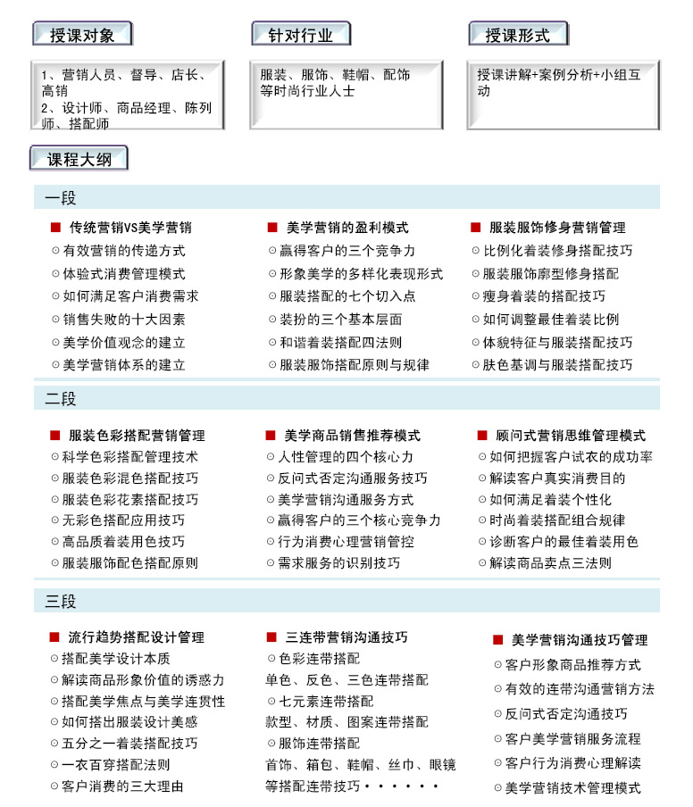

用美学改变营销！用搭配创造业绩！
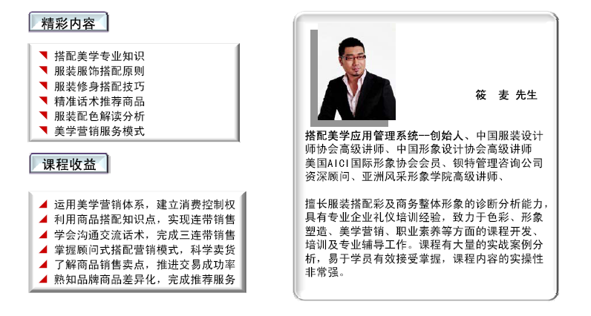
【有关参会事宜】
1、主办单位：钡特（国际）零售管理咨询机构 广州市钡特管理咨询有限公司
2、有关费用:3580元/人/三天两晚，团队报名享有更多优惠~
(含培训费、教材费、四星级酒店三天两晚吃住）
3、咨询电话：020-34529799 4008853858 传真：020-34527566
4、报名请填写并传真回执，将签发传真正式确认函，请将参会费用汇至：
公 司 |  | 电 话 |  |  |  | 联系人
学员姓名 |  | 学员姓名 |  | 学员姓名 |  | 学员姓名
学员姓名 |  | 学员姓名 |  | 学员姓名 |  | 学员姓名
户名：广州市钡特管理咨询有限公司 账号：0317014170003154
开户行：中国民生银行广州体育西支行

